ÉDUGÉO - MODE D'EMPLOI

Se rendre sur Édugéo

1. Connectez-vous à l'Éduthèque en utilisant l'identifiant et le mot de passe que je vous ai donnés.

2. Une fois connecté·e, descendez et, parmi les vignettes, trouvez celle d' « IGN / Édugéo ». Cliquez dessus, puis cliquez sur le bouton bleu « Accéder à l'offre », sur la gauche.

3. Édugéo se présente ainsi :

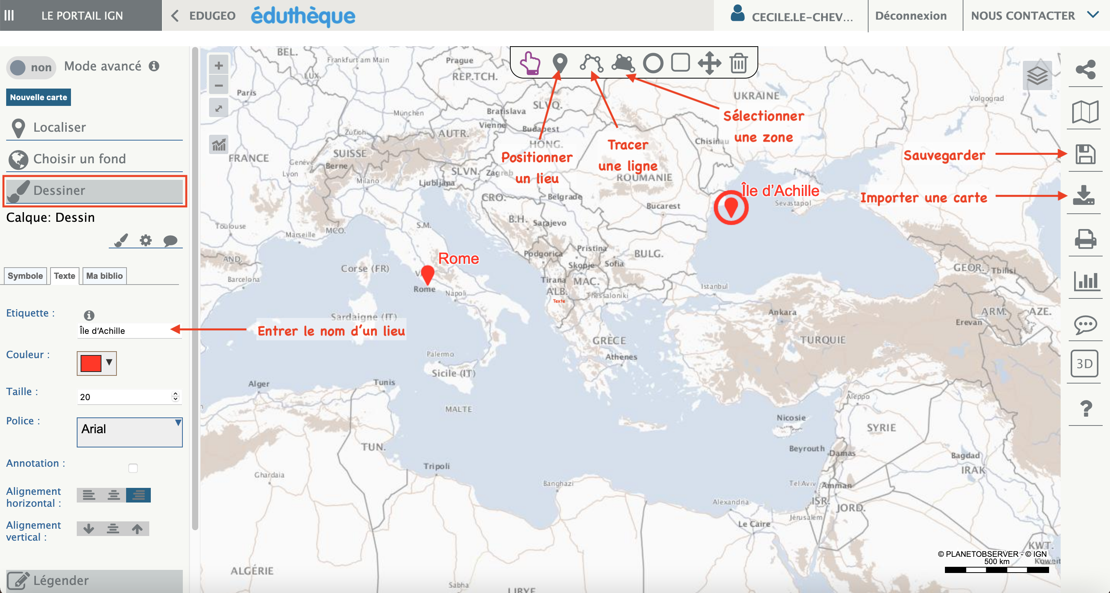
A
B

Charger le fond de carte
Vous allez d'abord devoir charger le fond de carte fourni. Pour cela, téléchargez le fichier « Fond-de-carte.carte » sur votre ordinateur , puis, dans Édugéo, cliquez sur l'icône « A », à droite, et sélectionnez ce fichier.

Positionner et signaler les différents lieux
Ensuite, vous allez devoir positionner les différents lieux. Pour cela, utilisez les outils du haut :

pour situer une ville ou un endroit précis

pour délimiter une zone

pour tracer une ligne, par exemple pour représenter un fleuve.

Une fois que vous avez situé un lieu, il faut penser à indiquer son nom. Pour cela, sélectionnez la main . en haut parmi les outils, sélectionnez le lieu sur la carte, puis cliquez sur « Dessiner » dans la colonne de gauche, et sur l'onglet « Texte » :

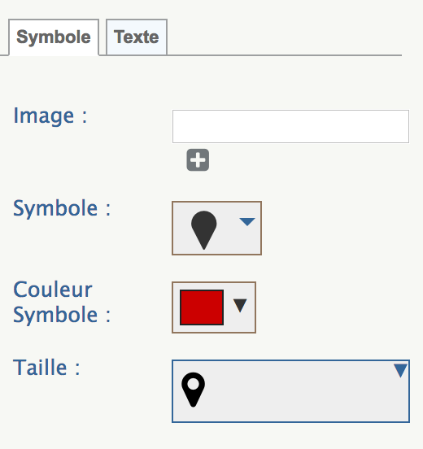
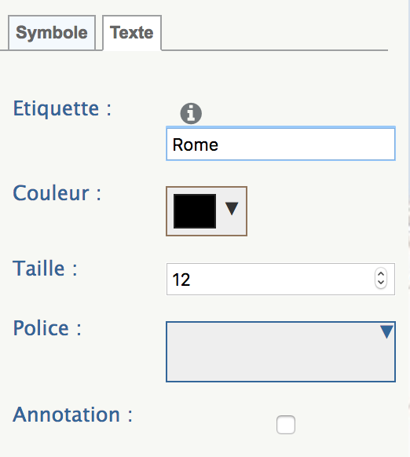
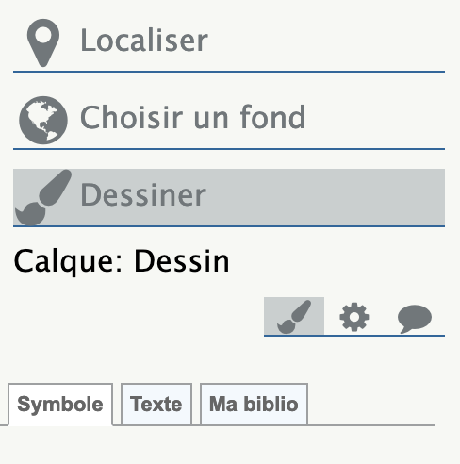

Vous pouvez en profiter pour varier la forme et la couleur du symbole, ainsi que la couleur ou la taille du texte.

Annoter la carte
Pour annoter la carte, sélectionnez la main, puis cliquez sur le lieu que vous voulez annoter.

Allez dans « Dessiner », et cliquez sur la petite bulle grise :
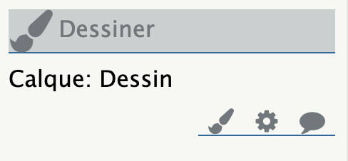
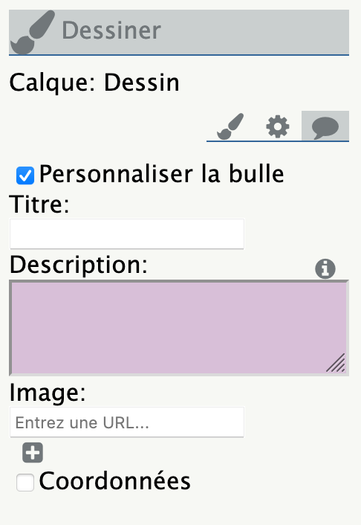

Cochez la case « Personnaliser la bulle ».

Vous pouvez alors :
- donner un titre à votre annotation
- entrer le texte de votre annotation
- ajouter une image, à l’aide de l’icône « + » si cette image se trouve sur votre ordinateur ; si elle se trouve sur internet, vous pouvez simplement indiquer son adresse URL.

Une fois votre annotation entrée, il suffira de cliquer sur le lieu concerné pour l’afficher sur la carte.

Sauvegarder la carte complétée
Une fois que la carte est prête, sauvegardez-la au format .carte en cliquant, à droite, sur la disquette (icône B), et en lui donnant un nom du type nom-prénom-carte.carte.

Et voilà ! Il ne vous reste plus qu'à m’envoyer votre carte par mail !

